**Introduction :**

La nécessité de déplacer de grandes charges a poussé l’homme à développer différents moyens de transport.

Les palans sont des ensembles de treuil et poulies mobiles et de poulies fixes à travers lesquelles passe un même câble. Ils sont destinés de soulever les charges et à gagner de la force ou bien de la vitesse.

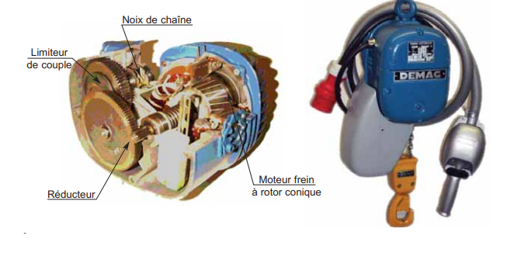

On distingue deux types de palans électriques :

**Palan à chaîne électrique** :

1. **Principaux avantages :**

* Conception compacte qui procure une meilleure approche du crochet aux extrémités (aucun tambour).
* Plus économique qu’un palan à câble (design avec moins d’usinage et de système électronique).
* Aucun déplacement du crochet lors de la montée ou la descente.
* Capacité de levage jusqu’à 6,300 kg (disponible jusqu’à 35,000 kg dans le hors standard).
* Ensemble crochet plus compact et plus robuste.

1. **Principaux désavantages :**

* Gamme de vitesses réduite.
* L’espace pris par le bac à chaîne.
* Certains accessoires ne sont pas disponibles.

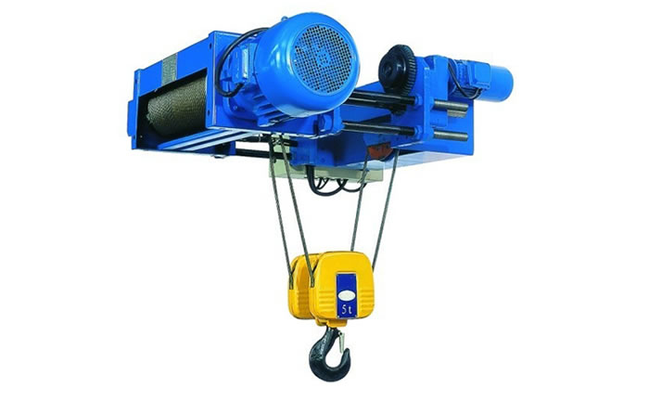**Palan a câble électrique :**

**1.Principaux avantages :**

* Vitesses de levage rapides disponibles
* Recommandé pour les longues courses du crochet
* Aucun espace à considérer pour le bac à chaîne
* Capacité de levage standard jusqu’à 250,000 kg

**2.Principaux désavantages :**

* L’intérieur d’un câble d’acier peut être plus difficile à inspecter
* Plus dispendieux
* Supplément à prévoir si un levage droit est nécessaire.

**Il existe deux types de palan à câble :**

* Palan à simple brin.
* Palan à double brin.

*NB : La chaîne de levage peut durer jusqu’à 30 fois plus longtemps qu’un câble d’acier, ce qui réduit les temps d’arrêt. En contrepartie, une chaîne de levage est plus dispendieuse qu’un câble d’acier.*

Les palans sont constitués de :

Tambour ----------->poulies -------------> crochet.

**2-Poulie :**

La poulie est un élément important dans les appareils de levage qui peut être utilisé dans les palans pour le guidage des câbles et pour augmenter l’adhérence entre le câble et la poulie. Il y a deux types de poulies : (fixe et mobile)

Une poulie est fixe lorsqu'elle est retenue par un support ; elle est mobile lorsqu'elle peut voyager librement le long de la corde.

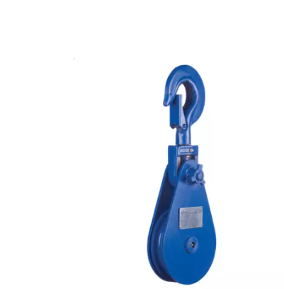

**3-Tambours :**

Il est destiné à enrouler le câble sur sa partie latérale.

**Les types de tambour :**

* **Tambour lisse** : Le principal avantage de ce type de tambour est le faible encombrement, mais la durée de vie du câble diminue vu le frottement continue des différentes parties du câble.
* **Tambours cylindriques à rainure filetée** :il n’existe aucun contact entre les spires par conséquent nous n’avons aucune usure des spires du câble.

**4-Le crochet :**

est un organe de travail de n’importe quel appareil de levage. On peut assurer le levage de charge directement à l’aide des crochets.

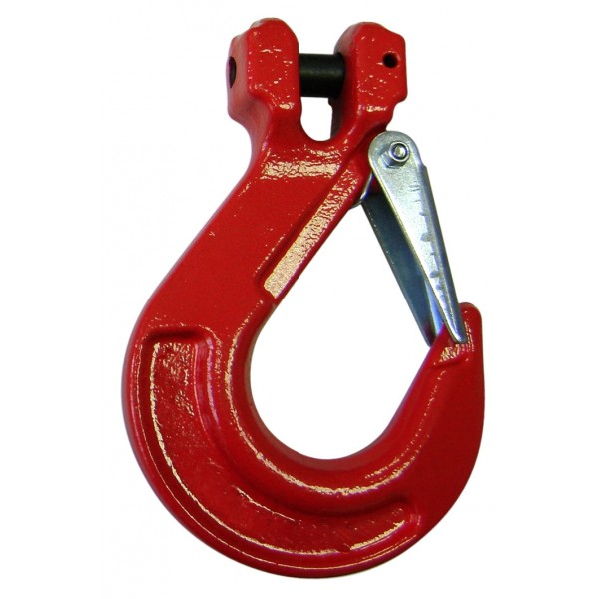

On distingue deux types de crochets :

* À simple corne.
* À double corne.

Remarque : La liaison du crochet avec la poulie de suspension se fait à l’aide d’une chape de suspension de palan.

**5-les câbles**

Ils sont utilisés dans les appareils de levage et de manutention.

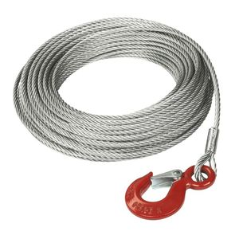

On distingue principalement deux catégories de câbles :

* Les câbles non métalliques.
* Les câbles métalliques.

NB : la dureté des câbles non métalliques dépend du matériau utilisé et de sa torsion, mais les propriétés mécaniques sont faibles, pour cette raison leur utilisation est très réduite. On les utilise surtout dans les mécanismes de levage à main.

**6-Les chaînes** sont rarement utilisées dans les appareils de levage, elles sont surtout utilisées dans des cas spéciaux : petit appareil de levage, atelier de traitement thermique, etc.…

**ETUDE BIBLIOGRAPHIQUE :**

**1-Les engrenages:**

C’est un mécanisme élémentaire composé d’au moins 2 roues dentées. Ils servent à transmettre un mouvement rotatif en modifiant le couple et la vitesse. Les roues dentées sont en contact l’une avec l’autre au niveau des dents. C’est la rotation de l’une qui entraine la seconde par obstacle au contact des dents.

Il existe plusieurs types de dentures d’engrenage : les dentures droites, les dentures hélicoïdales et les dentures à chevrons :

* [**Les dentures droites**](https://www.directindustry.fr/fabricant-industriel/engrenage-denture-droite-149842.html) : ils sont utilisés pour transmettre le mouvement et la puissance entre deux arbres parallèles. Les dents des deux roues de l'engrenage sont parallèles à l'axe de rotation des arbres.

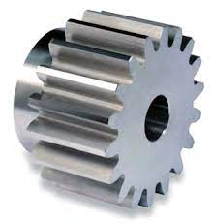

* [**Les dentures hélicoïdales**](https://www.directindustry.fr/fabricant-industriel/engrenage-denture-helicoidale-149861.html) : Leur ligne de forme est positionnée dans le même axe que l’axe de rotation et le nombre de dents en contact est constant. L’avantage de ce système est d’atténuer les vibrations et donc le bruit.

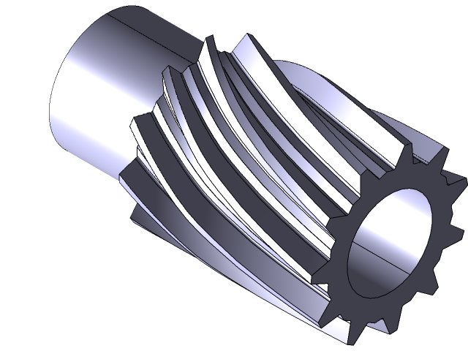

* **Les dentures à chevrons** : Elle réduit les pulsations du produit par rapport aux engrenages à dentures droites et hélicoïdales.

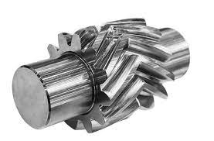

Il existe différents types d’engrenages selon la position relative des axes des dents :

* **Les engrenages droits** : ou la ligne de contact entre les dentures est dans le même plan que celui de la rotation des engrenages.

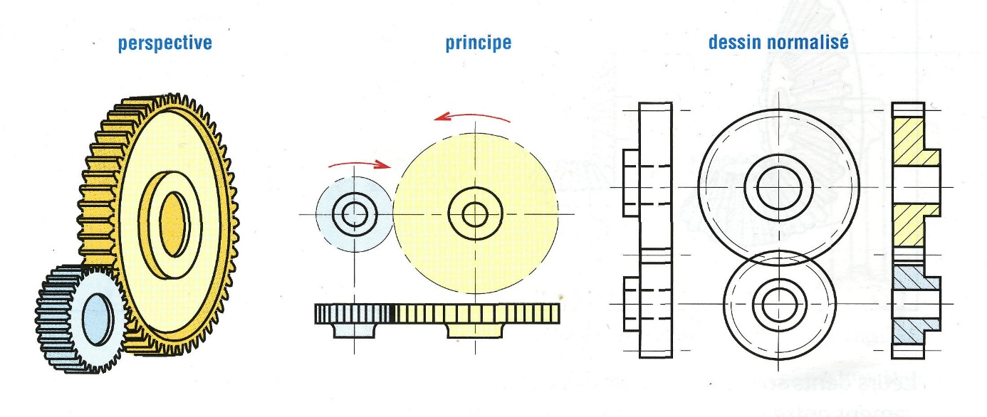

* **Pignon et crémaillère :** Ce système comprend une roue dentée qu'on appelle « **pignon** » et une tige dentée qu'on appelle « **crémaillère** ». Lorsque le pignon tourne, ses dents s'engrènent dans les dents de la crémaillère et entraînent cette dernière dans un mouvement de translation.

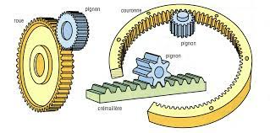

* **Les engrenages coniques ou à axes concourants :** la face externe de la roue forme un angle par rapport à l’axe de rotation. Il est souvent utilisé lorsqu’on veut changer l’angle de l’axe de rotation entre la roue menante et la roue menée.

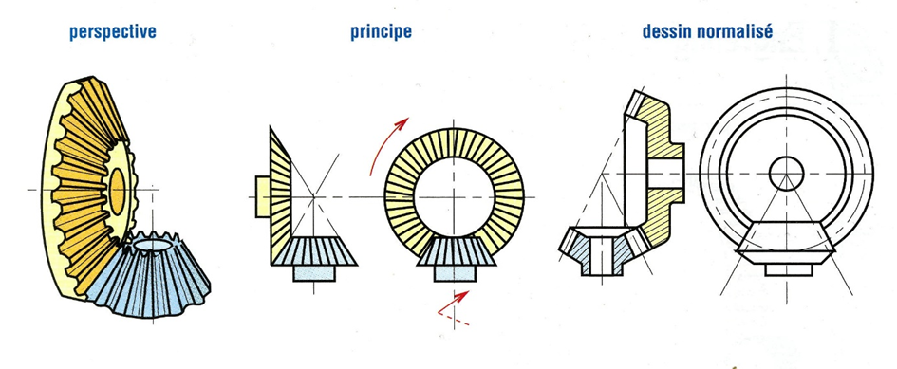

* **Les engrenages gauches :** Les engrenages gauches réalisent la transmission entre des arbres perpendiculaires ou obliques situés dans des plans différents (engrenages dont les axes sont gauches). Ils sont surtout utilisés pour transmettre un mouvement ou de très faibles charges.

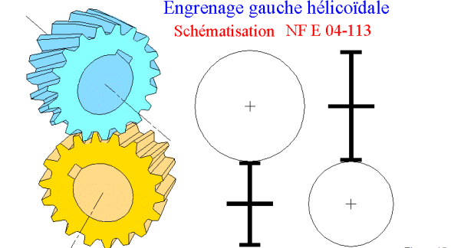

* **Les engrenages à vis sans fin** : L’axe de rotation de la vis sans fin est perpendiculaire à l’axe de rotation de la roue menée.

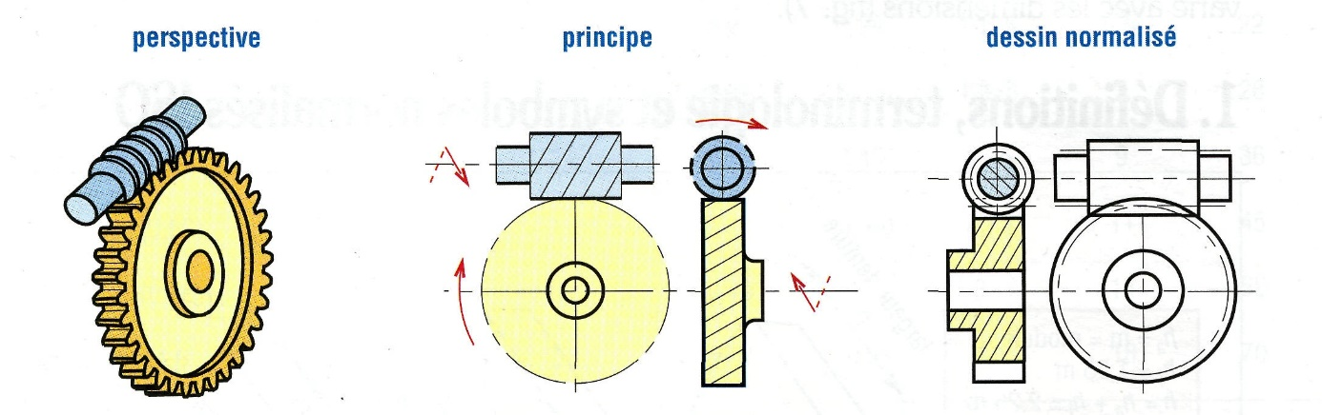Lorsqu’un engrenage est composé de plus de 2 roues, on parle de train d’engrenage. On distingue plusieurs types :

* **Train à engrenages :**

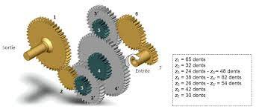

* 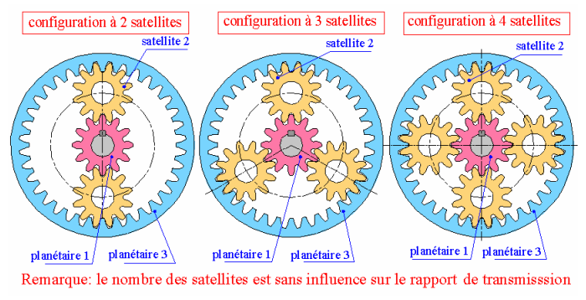**Trains épicycloïdaux ou planétaires :** Train épicycloïdal simple à 1 2 3 ou 4 satellites : ils permettent de grands rapports de transmission (réduction ou multiplication) sous un faible encombrement. Le fonctionnement n’est possible que si l’un des trois éléments principaux (porte satellites, planétaire, couronne) est bloqué ou entrainé par un arbre positif.

On distingue alors trois cas :

* **1er Cas** : Planétaire 3 bloqué configuration la plus utilisée
* **2ème Cas** : Planétaire 1 bloqué configuration moine utilisée
* **3ème Cas** : Porte satellite bloqué (train classique)

On utilise la formule de Willis:

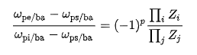

On obtient pour les 3 cas:

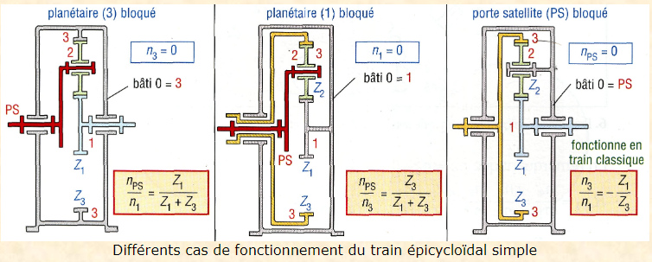

**Limiteur de couple :**

**1-definition**

Les limiteurs de couples (ou accouplements de sécurité) sont des composants mécaniques qui doivent être installés le long de la chaine cinématique où servent une protection efficace des organes mécaniques.

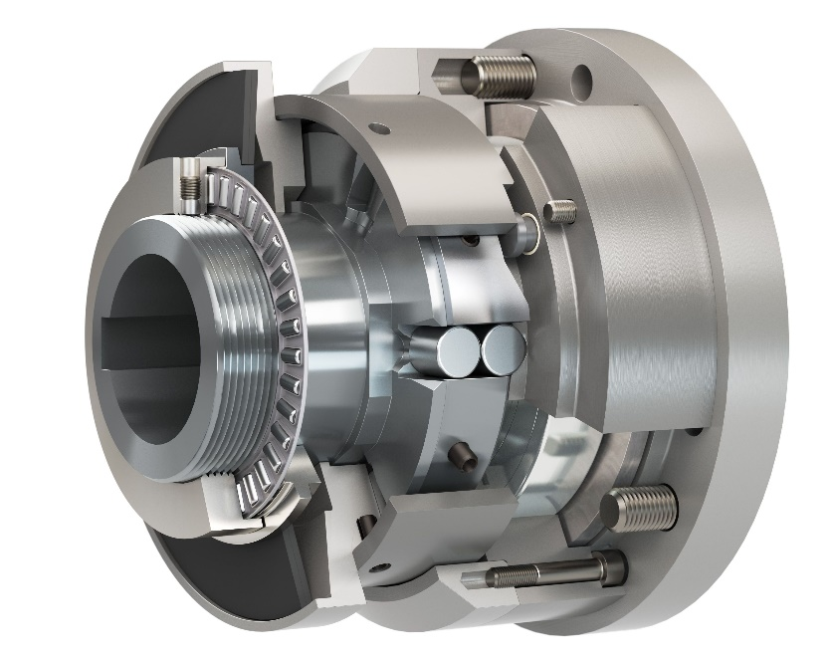Ils sont recommandés en cas de surcharge au démarrage, de pic de charges accidentels et en insertions de rotation, pour protéger le moteur et différents organes de transmission.

**2-symbole normalisé :**

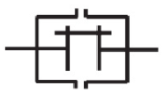

**3- règles de conception :**

Généralement, l’effort presseur est créé par un ressort (hélicoïdal ou rondelle).

- L’effort presseur peut être réglable en agissant sur la compression du ressort.

- Le ressort est monté entre deux éléments cinématiquement liés en fonctionnement normal.

- Il existera une vitesse différentielle entre les deux parties en fonctionnement limiteur de couple. Cette différence de vitesse doit être prévue lors de la conception. Le lieu du glissement ne doit pas être ambigu.

- Il faut éviter que cette vitesse différentielle se répercute sur le ressort.

- Afin d’éviter le problème précédent, un des disques de frottement sera monté en liaison glissière sur l’arbre correspondant.

- Le dimensionnement du couple transmissible en fonction de l’effort presseur, des dimensions, des matériaux doit être traité de manière rigoureuse.

**4-Types de limiteurs de couple :**

Il existe plusieurs types de limiteurs en fonction des exigences de chaque problème :

**4-1-Les limiteurs de couple sans friction :**

Destinés à protéger avec précision les processus et les transmissions de machines, offrent, par l'extrême diversité de leurs principes fonctionnels, une solution optimale pour chaque cas d'application :

• A hélicoïde pour des conditions d'utilisation sévères

• A double rouleaux pour un couple maintenu avec une précision constante pendant la durée d'utilisation

• A billes pour une très grande précision de déclenchement, auquel s'ajoute une transmission du couple sans jeu dans les deux sens de rotation

• A rouleaux pour une utilisation plus universelle.

**4-2-Les limiteurs de couple à friction**:

• A barillet pour une constante du couple en patinage fréquent.

• A ressorts Belleville pour une protection simple particulièrement économique.

**4-Exemple de montage :**

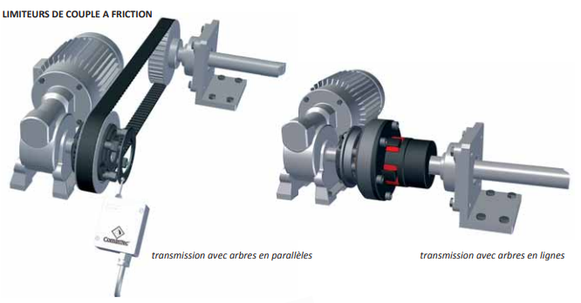

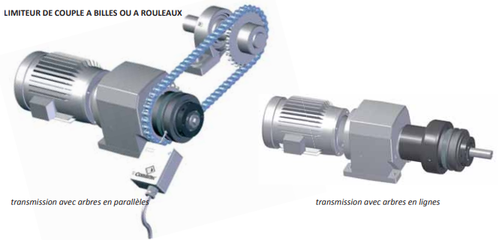

**5-Limiteur de couple à friction :**

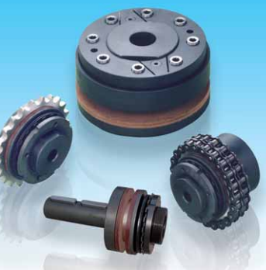

**5-1-Avantages et bénéfices :**

* Protéger le réducteur en cas de collisions accidentelles avec le produit.
* Protéger un film dans une machine d’emballage en cas de traction excessive.
* Absorber les couples au démarrage sans désaccoupler la transmission.
* Protéger la transmission en cas d'accumulation rapide de produit.

**5-2 Principales applications :**

* Anneaux de friction, Machines à cintrer.
* Bandes transporteuses.
* Secteur automobile.

**5-3 Exemple de montage :**

* Machines agricoles, machines à bois.

**5-3 Exemple du montage :**

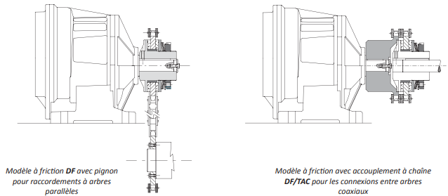

**5-4 Intérêt d’utilisation dans ce mécanisme :**

La protection contre les surcharges de palan est assurée par un limiteur de couple à fraction à action directe.

Le réglage du limiteur de couple à friction permet à l'appareil de soulever une charge correspondant à la charge d'essai dynamique et charge maximal d'utilisation.